Nyhetsbrev från Styrelsen för BRF Stuvsta 1
Hej alla medlemmar i BRF Stuvsta 1!
Sommaren börjar lida mot sitt slut och vi går mot mörkare tider ute. För styrelsen så innebär hösten bland annat planering och förberedelser inför kommande år med budgetarbete och plan för underhåll. Vi lyckades hålla årsavgifterna i princip oförändrade för år 2023. Om vi alla hjälps åt att vara ansvarsfulla och försiktiga med föreningens kostnader så hoppas vi att 2024 års avgifter inte drar iväg heller.

Miljörummen
I denna kostnadsbesparande anda ber vi er att uppmärksamma hur vi återvinner vårt avfall i miljörummen. Undvik att slarva med detta då det kostar vår förening onödiga straffavgifter om vi slänger avfall i fel kärl. Konsekvensen kan bli höjda avgifter eller att vi behöver skjuta på fastighetsförbättringar som årsavgifterna skulle täcka. Tänk också på att platta till pappersförpackningarna då kärlet för dessa snabbt fylls upp. Och att dörrarna stängs ordentligt. Vi har köpt in nya dörrar till tre av miljörummen. Stäng dessa varsamt så vi slipper kostnaden under många år framöver. Varje dörr kostar mellan 30.000 och 50.000 kr och dessa har du betalt en del av.
Styrelsen har beställt städning av miljörummen då golven blivit väldigt smutsiga. Hjälp gärna till att även undvika spill på golven.

Cykelförråden
Våra cykelförråd svämmar över med cyklar men det verkar bara vara en del som används. Vi diskuterar problemet med samfälligheten Stuvsta 4 (som äger våra gemensamma lokaler såsom cykel förråden) och förslaget är att inventera och identifiera vilka cyklar som faktiskt används och vilka som är trasiga, vilka vars ägare flyttat, barncyklar som växte ur osv. så vi kan rensa ut och få plats med våra fungerande cyklar. Så vi uppmanar er att, inför en kommande inventering, gå ner och titta om ni har cyklar som kan säljas, slängas eller rustas upp.
Föreningens ekonomi
I höst kommer vi behöva lägga om några bolån. Då räntorna har höjts betydligt så kommer ju det påverka vår förenings ekonomi. Vi återkommer senare i år med information om nivån på våra årsavgifter för nästa år och vad vi har planerat att åtgärda på fastigheten.

Med vänliga hälsningar,
Styrelsen BRF Stuvsta 1
stuvsta1.bostadsratterna.se

Sorteringsguide

Port 33 inre miljörum:  Restavfall  Pappersförpackningar  Plastförpackningar  Metallförpackningar  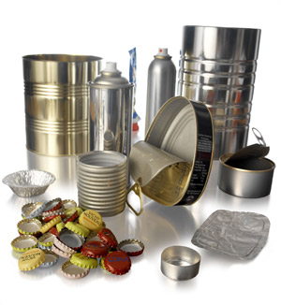  Matavfall | Port 33 yttre miljörum:  Tidningar och returpapper  Färgade glasförpackningar  Ofärgade glasförpackningar | Port 35 inre miljörum:  Restavfall  Elavfall  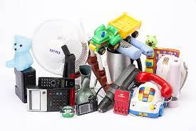  Lysrör och ljuskällor  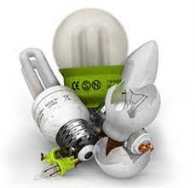 | Port 35 yttre miljörum:  Grovavfall  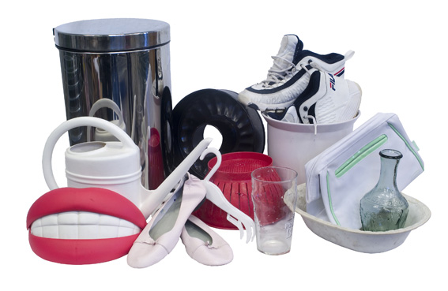  Återvinningscentraler:  - ÅVC Skyttbrink, Himmelsbodav. 19, Tumba  - ÅVC Sätra, Strömsätrav. 8, Skärholmen  - ÅVC Vantör, Kvicksundsv 14A, Bandhagen  Återvinningsstationer:  - Stuvsta centrum  - Skeppsmyreparken  - Stora Coop parkering

